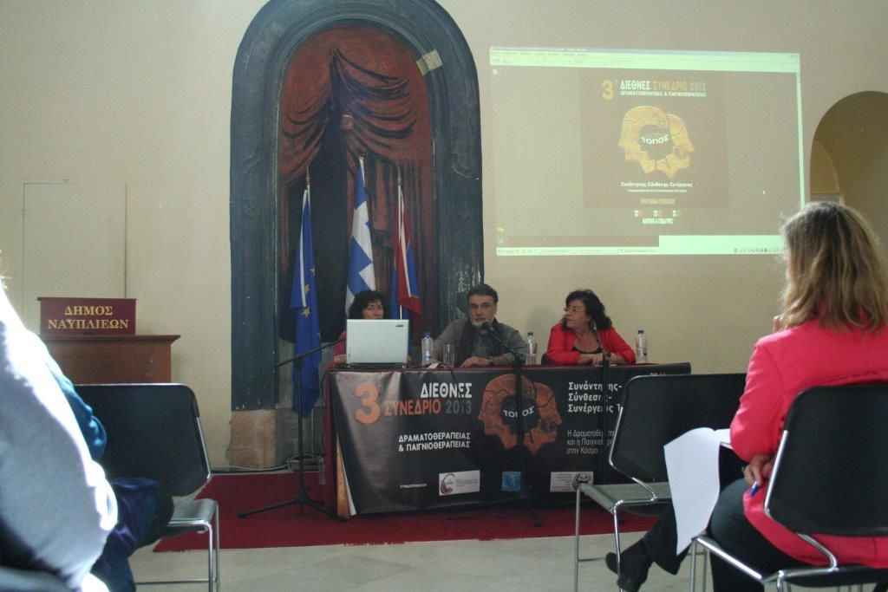
ΑΠΟΛΟΓΙΣΜΟΣ 3ου ΔΙΕΘΝΟΥΣ ΣΥΝΕΔΡΙΟΥ ΔΡΑΜΑΤΟΘΕΡΑΠΕΙΑΣ & ΠΑΙΓΝΙΟΘΕΡΑΠΕΙΑΣ
Την Παρασκευή 11, το Σάββατο 12 Οκτωβρίου 2013 στο Ναύπλιο και την Κυριακή 13 Οκτωβρίου 2013 στην Επίδαυρο πραγματοποιήθηκε από το Τμήμα Θεατρικών Σπουδών του Πανεπιστημίου Πελοποννήσου σε συνδιοργάνωση με την Ένωση Δραματοθεραπευτών & Παιγνιο-
θεραπευτών Ελλάδας, (ΕΔΠΕ) και το Ινστιτούτο Δραματοθεραπείας «ΑΙΩΝ» το 3^{ο} Διεθνές Συνέδριο Δραματοθεραπείας & Παιγνιοθεραπείας.
Το συνέδριο έλαβε χώρα στα διδακτήρια του Τμήματος Θεατρικών Σπουδών, στο Βουλευτικό, στο Κέντρο Ελληνικών Σπουδών Ελλάδος του Πανεπιστημίου Harvard, στο Παιδικό Μουσείο του Πελοποννησιακού Λαογραφικού Ιδρύματος, στον αρχαιολογικό χώρο της Επιδαύρου και στο Αρχαίο Θέατρο της Επιδαύρου.
Το Προεδρείο του Συνεδρίου στο Βουλευτικό
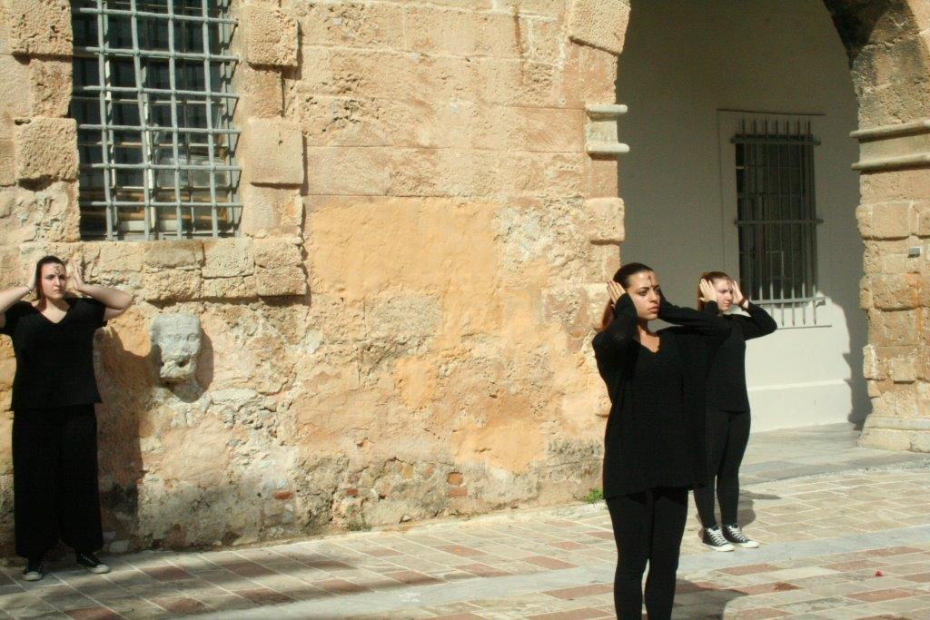
Το Προεδρείο του συνεδρίου απαρτίζονταν από την Καθηγήτρια κυρία Ά. Κοντογιάννη, Πρόεδρο του Τμήματος Θεατρικών Σπουδών, την κυρία Κ. Εικοσιπεντάρχου, Πρόεδρο της Ένωσης Δραματοθεραπευτών και Παιγνιοθεραπευτών Ελλάδας (ΕΔΠΕ) και τον κύριο Σ. Κρασανάκη Πρόεδρο του Ινστιτούτου «Αιών»
Θεατρικό δρώμενο από φοιτητές του Τμήματος Θεατρικών Σπουδών μπροστά από το Αρχαιολογικό Μουσείο Ναυπλίου
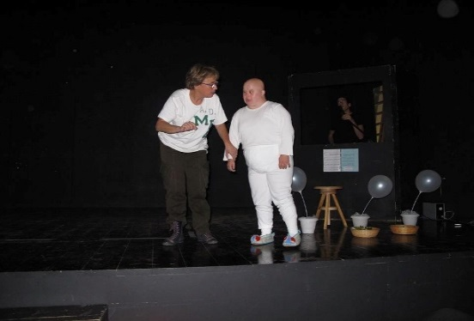
Στο συνέδριο εγγράφηκαν εξακόσια (600) μέλη, πραγματοποιήθηκαν δέκα οκτώ (18) εργαστήρια, παρουσίασαν θέματα της Δραματοθεραπείας σαράντα οκτώ (48) εισηγητές, πραγματοποιήθηκαν τρία (3) master class καθώς επίσης παρουσιάστηκαν θεατρικά και μουσικά δρώμενα από τους φοιτητές του Τμήματος Θεατρικών Σπουδών, φοιτητές του Ινστιτούτου «Αιών» και μέλη του Εργαστηρίου Ειδικής Αγωγής «Μαργαρίτα».
Το συνέδριο ολοκληρώθηκε την Κυριακή 13 Νοεμβρίου 2013 στην Επίδαυρο με ξενάγηση από τον Καθηγητή κ. Β. 13 Νοεμβρίου 2013 στην Επίδαυρο με Λαμπρινουδάκη στον αρχαιολογικό χώρο του Ασκληπιείου όπου ερμήνευσαν αποσπάσματα από θεατρικά έργα του Σαίξπηρ φοιτητές του Ινστιτούτου Δραματοθεραπείας «Αιών». Το Συνέδριο τελείωσε με δίωρη εισήγηση του Καθηγητή κ. Β. Λαμπρινουδάκη.
Θεατρική παράσταση από το εργαστήριο ειδικής αγωγής «Μαργαρίτα

